Controle de Versão do Caso de Uso
Versão | Data | Descrição da Mudança | Responsável
1.0 | 25/ago/2005 | Versão inicial | Gustavo Reis
1.1 | 16/set/2005 | - Alteracao no componente de minutos no item 1.1.3  - Inclusao do uso 3600 relacionado ao Roaming BRT no item 1.1.5  - Alteração da planilha de tarifas  - Alteração no mockup no item 1.1.5 em amarelo | Cláudio Mendonça
1.2 | 18/01/2007 | Alteração para o requerimento 19376 | Flavio Guasti
1.3 | 18/07/2008 | Alteração para o requerimento 29779 | Ednéia Pedroso

UC_ARB_10243_1 Aprovisionar pacote para Promoção Oi Conta Total 4 nível conta

Descrição
Este caso de uso tem como objetivo criar o pacote nível conta Promoção Oi Conta Total 4 no Arbor.

Atores
Usuário Siebel

Modelos Relacionados

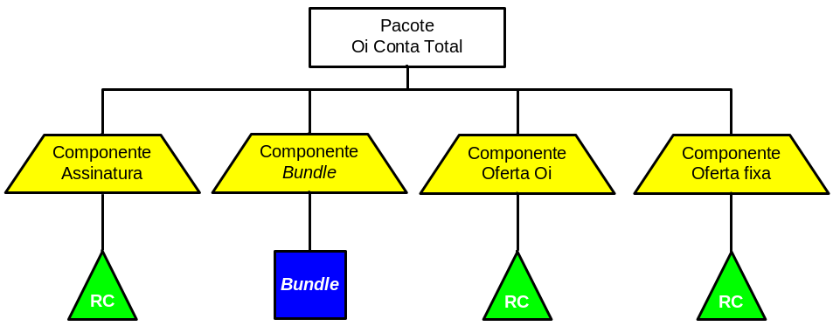

Pré-condições
Devera já estar criada uma conta e uma instancia corretamente no arbor.

Fluxo de Eventos

Fluxo Básico

Esse caso de uso é herança do caso de uso Aprovisionar Pacote.

No passo 2 do caso de uso Aprovisionar Pacote, cria-se um pacote referente ao plano Promoção Oi Conta Total 4. (RN1) DEM_29779 (RE1) DEM_29779
No passo 3 do caso de uso Aprovisionr Pacote, criam-se os componentes obrigatórios referente ao plano Promoção Oi Conta Total 4. (RN2)

Fluxo Alternativo

N/A

Fluxo de Exceção

N/A

Requisitos Especiais

Usabilidade
N/A

Confiabilidade
N/A

Performance
N/A

Portabilidade
N/A

Segurança
N/A

Manutenibilidade / Suportabilidade
N/A

Escalabilidade

N/A

Armazenamento
N/A

Interfaces

RE1 – Mock-up da fatura para Promoção Oi Conta Total 4

O boleto para pagamento da fatura de planos Oi Conta Total deverá seguir o mockup do boleto bancário abaixo:

DEM_29779
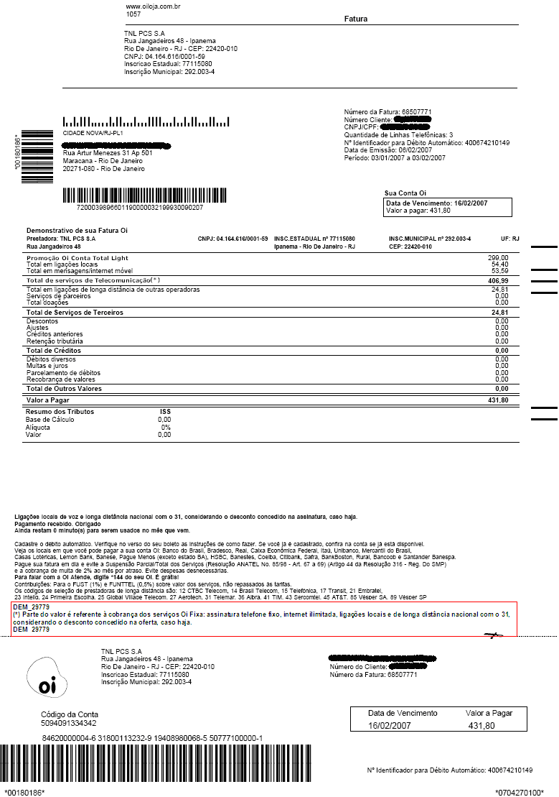
DEM_29779

Para notas fiscais, a assinatura da Oi deverá ser exibida em nota fiscal, item a item, conforme indicado abaixo. A assinatura do produto referente à Telemar deverá ser exibida na seção correspondente à Telemar, conforme ilustrado abaixo, mantendo a totalização de usos do modo atual:
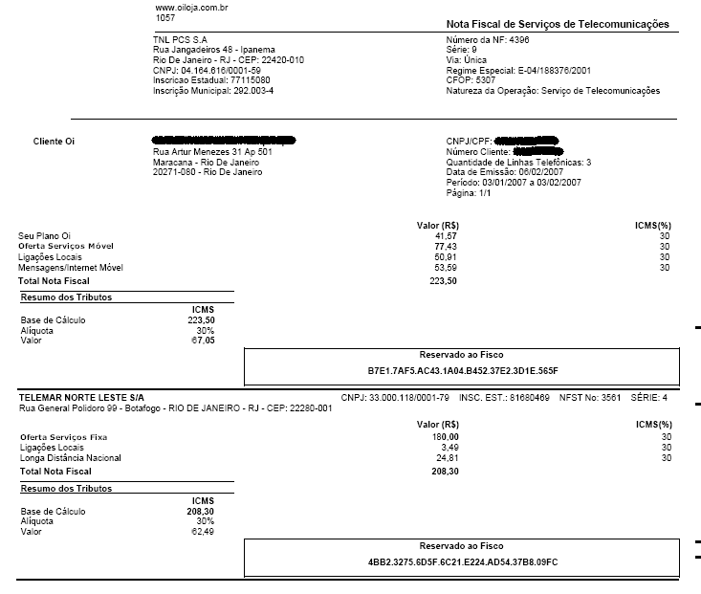

Para o detalhamento da fatura será apresentado o nome do plano conforme a sua configuração no pacote do plano Oi Conta Total:
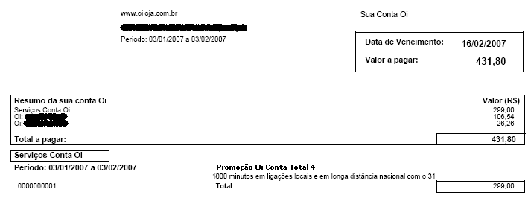

Mensagem de saldo da franquia na fatura:

Regras de Negócio

RN1 – Pacote para Promoção Oi Conta Total 4
Configuração de 16 pacotes para identificação do produto:
- Promoção Oi Conta Total 4

O pacote deve possuir as seguintes características:

- A descrição do pacote é “Promoção Oi Conta Total 4”.
- Cada pacote deve ser configurado para um estado(UF). Como temos 16 estados(UF) atendidos pela Oi serão configurados 16 pacotes para o plano.

RN2 – Componentes do pacote para Oi Conta Total
Os produtos da família Oi Conta Total devem possuir um pacote com 4 (quatro) componentes, associados:

1. Componente de Assinatura: este componente, obrigatório no pacote, estará associado a uma RC, com valor definido pela faixa do plano, para possibilitar a cobrança de assinatura do telefone móvel e impressão de uma mensagem específica do plano na fatura, conforme mock-up ilustrado no requisito especial.

Este componente apresenta as seguintes características:

- Nível: Conta
- Contrato: Infinito
- Dados da RC (Cobrança Recorrente):
  - Periodicidade: Mensal
  - Pro-Rata: Sim
  - Variação: Um componente por estado
- Descrição: “1000 minutos em ligações locais e em longa distância nacional com o 31”
- Controle de Custos: Sim
- Receita a Apropriar: Sim
- Batimento: Sim
- Suspensão de Franquia: Sim
- Contestação: Sim
- Decurso de Prazo: Sim

2. Componente Oferta fixa: este componente, obrigatório no pacote, estará associado a uma RC, com valor correspondente aos serviços da fixa, para possibilitar a cobrança dos serviços do telefone fixo associado ao plano e impressão de uma mensagem específica do plano na fatura, conforme mock-up ilustrado no requisito especial;
A RC de cobrança da fixa é direcionada para a Telemar, de modo a ser faturada e arrecadada diretamente para a Telemar.

Este componente apresenta as seguintes características:

- Nível: Conta
- Contrato: Infinito
- Dados da RC (Cobrança Recorrente):
  - Periodicidade: Mensal
  - Pro-Rata: Sim
  - Variação: Um componente por estado
- Descrição: “Oferta Serviços Fixa”
- Controle de Custos: Sim
- Receita a Apropriar: Sim
- Batimento: Sim
- Suspensão de Franquia: Sim
- Contestação: Sim
- Decurso de Prazo: Sim
- Repasse: Sim

3. Componente Oferta Oi: este componente, obrigatório no pacote, estará associado a uma RC, com valor definido pela oferta do plano, para possibilitar a cobrança de oferta do telefone móvel e impressão de uma mensagem específica da oferta na fatura, conforme mock-up ilustrado no requisito especial.

Este componente apresenta as seguintes características:

- Nível: Conta
- Contrato: Infinito
- Dados da RC (Cobrança Recorrente):
  - Periodicidade: Mensal
  - Pro-Rata: Sim
  - Variação: Um componente por estado
- Descrição: “Oferta Serviços Móvel”
- Controle de Custos: Sim
- Receita a Apropriar: Sim
- Batimento: Sim
- Suspensão de Franquia: Sim
- Contestação: Sim
- Decurso de Prazo: Sim
4. Componente Bundle: este componente, obrigatório no pacote, estará associado a uma UC, com bundle definido pela faixa do plano , para possibilitar compartilhamento de franquia entre as insâncias da conta e impressão de uma mensagem de saldo da franquia na fatura, conforme mock-up ilustrado no requisito especial.

Este componente apresenta as seguintes características:

- Nível: Conta
- Contrato: Infinito
- Rollover: 1 mês
- Unidade de Credito:
  - Total: 1000 minutos
  - Concessão: Por faixa de consumo
  - Prioridade: Após 31 anos
  - Periodicidade: Mensal
  - Compartilhada entre as instâncias da conta
- Descrição: “Promoção Oi Conta Total 4”
- Pro-rata: Sim
- Controle de Custos: Sim
- Receita a Apropriar: Sim
- Batimento: Sim
- Suspensão de Franquia: Sim
- Contestação: Sim
- Decurso de Prazo: Sim

Pós-condições
Pacote aprovisionado com sucesso.

Diagramas de Seqüência/Estados
N/A

Observações
N/A

